2015—2016学年度第一学期
汪清六中高二物理第二次月考试题
班级 姓名
一、单项选择题（每小题4分，共40分）
1下列叙述中，不是产生电流的条件是 （ ）
A．有自由移动的电荷 B．导体两端存在电势差
C．电路是闭合电路 D．导体有电阻
2．电源电动势的大小反映的是 ( ).
A．电源把电能转化成其他形式的能的本领的大小
B．电源把其他形式的能转化为电能的本领的大小
C．电源单位时间内传送电荷量的多少
D．电流做功的快慢.
3．一个标有“220V 60W“的白炽灯泡，加上的电压由零逐渐增大到220V，在此过程中，电压（U）和电流（I）的关系可用图线表示，题中给出的四个图线中，符合实际的是( )
U
I
0
AS
I
U
0
BS
U
0
CS
I
U
0
DS
I

4.关于欧姆定律的适用条件，下列说法正确的是（ ）
A．欧姆定律是在金属导体导电的基础上总结出来的，对于其他导体不适用
B．欧姆定律也适用于电解液导电
C．欧姆定律对于气体导电也适用
D．欧姆定律适用于一切导体
5、用伏安法测某一电阻时，如果采用如图4所示的甲电路，测量值为R₁ ，如果采用乙电路，测量值为R₂ ，那么R₁ 、R₂与真实值R之间满足关系
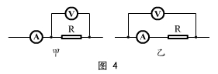
A．R₁＞R＞R₂ B．R＞R₁＞R₂
C．R₁＜R＜R₂ D．R＜R₁＜R₂
6．三个电阻之比为R₁:R₂:R₃=1:2:5，将这三个电阻并联，则通过这三支路的电流强度I₁:I₂:I₃之比为( )
A．1:2:5 B．5:2:1 C．10:5:2 D．2:5:10
7．有关电阻率的叙述中错误的是( ).
A．当温度极低时超导材料的电阻率会突然减小到零
B．用的导线是由电阻率较小的铝、铜材料做成的
C．材料的电阻率取决于导体的电阻、横截面积和长度
D．材料的电阻率会随温度的变化而变化
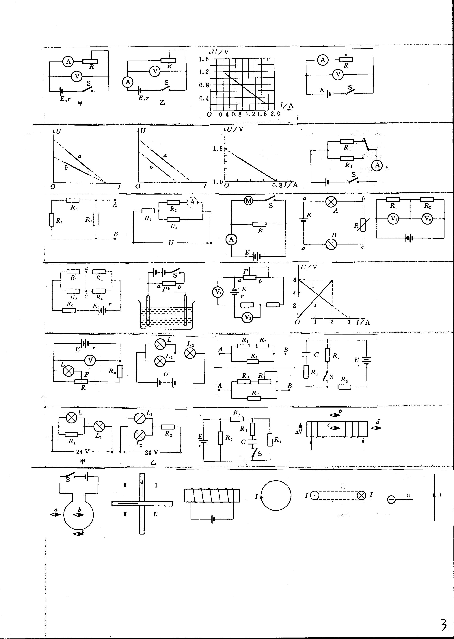
8、用电压表、电流表测定a、b两节干电池的电动势E_{a}、E_{b}和内电阻r_{a}、r_{b}时，画出的图线如图所示，则由此图线可知（ ）
A、E_{a}＞E_{b} 、r_{a}＞r_{b} B、E_{a}＞E_{b} 、r_{a}＜r_{b}
C、E_{a}＜E_{b} 、r_{a}＞r_{b} D、E_{a}＜E_{b} 、r_{a}＜r_{b}

9.有一个多用电表,其欧姆挡的四个量程分别为:“×1”“×10”“×100”“×1 k”,某同学把选择开关旋到“×100”挡测量一未知电阻时,发现指针偏转角很大,为了减小误差,它应该( )
A.换用“×1 k”挡,不必重新调整调零旋钮
B.换用“×10”挡,不必重新调整调零旋钮
C.换用“×1 k”挡,必须重新调整调零旋钮
D.换用“×10”挡,必须重新调整调零旋钮

10. 下列给出多种用伏安法测电池的电动势和内阻的数据,处理方法既能减小偶然误差,又直观、简便的是( C )
A.测出两组I、U的数据,代入方程组E=U₁+I₁r和E=U₂+I₂r求出E和r
B.多测几组I、U的数据,求出几组E、r,最后分别求出其平均值
C.测出多组I、U的数据,画出UI图象,再根据图象求出E、r
D.多测几组I、U的数据,分别求出I和U的平均值

二、多项选择题（每小题4分，共20分）

111.在“测定金属的电阻率”的实验中,下列说法正确的是( )
A.用伏安法测金属丝的电阻时,可采用电流表内接法
B.实验中应调节滑动变阻器,取得多组U和I的值,然后求出电阻平均值
C.实验中电流不得太大,以免电阻率发生变化
D.应选用毫米刻度尺测整根金属丝的长度三次,然后求出长度平均值

12.在如图所示的电路中,R₁、R₂、R₃为定值电阻,R₄为可变电阻,电流表和电压表都是理想的电表,电源的电动势为E,内阻为r.当R₄的滑片向a点移动时( )
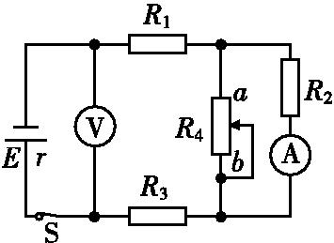
A.电压表的示数变大 B.电压表的示数变小
C.电流表的示数变大 D.电流表的示数变小

13、图所示为《测定电源电动势和内阻》的电路图，下列说法中正确的是（）
A、该电路图有错误，缺少一只与电流表相串联的保护电阻
B、用一节干电池做电源，稍旧电池比全新电池效果好
C、几节相串联的干电池比单独一节干电池做电源效果好
D、实验中滑动变阻器不能短路
14.如图所示为多用电表电阻挡的原理图,表头内阻为R_{g},调零电阻为R,电池的电动势为E,内阻为r,则下列说法中正确的是( )
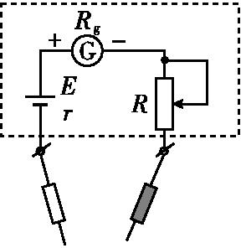
A.它是根据闭合电路欧姆定律制成的
B.接表内电池负极的应是红表笔
C.电阻挡对应的“∞”刻度一般在刻度盘的右端
D.调零后刻度盘的中心刻度值是r+R_{g}+R

15.如图所示为某同学做“测量一新型电池的电动势和内阻”的实验时得到的UI图象.根据该图象判断,下列说法正确的是( )
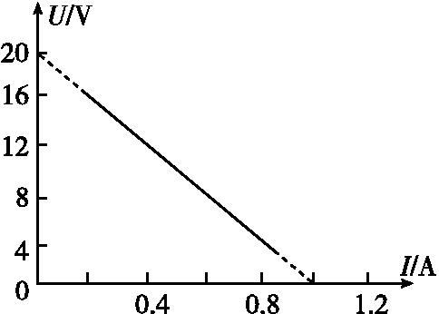
A.该电池的电动势是20 V
B.该电池的内阻是10 Ω
C.该电池的短路电流是0.8 A
D.该电池与灯泡L(10 V,5 W)串联后,灯泡L能正常发光

三、实验题（18分）
16、使用多用电表的欧姆挡测电阻时,下列说法正确的是( )
A.测量前应检查指针是否停在“Ω”刻度线的“∞”处
B.每一次换挡,都要重新进行一次欧姆调零
C.在外电路,电流从红表笔流经被测电阻到黑表笔
D.测量时,若指针偏角很小(靠近∞附近),应换倍率更大的挡进行测量
17、测定干电池的电动势和内阻的实验电路如图所示,请回答下列问题:
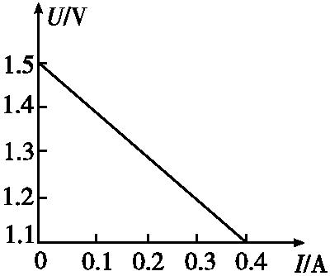
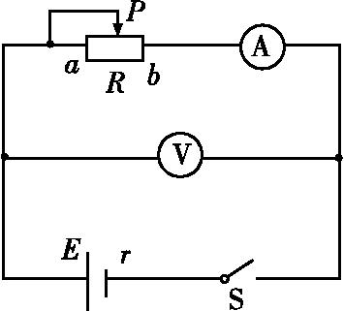
(1)现备有以下器材:
A.干电池1个 B.滑动变阻器(0～50 Ω)
C.电压表(0～3 V) D.电压表(0～15 V)
E.电流表(0～0.6 A) F.电流表(0～3 A)
其中电压表应选 ,电流表应选 .(填字母代号)
(2)如图是根据实验数据画出的UI图象,由此可知这个干电池的电动势E= V,内电阻r= Ω.

18、使用多用电表测量两个定值电阻(阻值约为$R_{1}=\text{20}Ω$和$R_{2}=\text{30}kΩ$)，在下列一系列操作中，选出尽可能准确地测定各阻值，并符合多用电表使用规则的各项操作，按合理的顺序填写在横线的空白处：
A．转动选择开关置于“×1 k”挡
B．转动选择开关置于“×100 k”挡
C．转动选择开关置于“×10k挡
D．转动选择开关置于“×1”挡
E．转动选择开关置于“OFF”挡
F．将两表笔分别接触$R_{1}$两端，读出$R_{1}$的阻值后随即断开
G．将两表笔分别接触$R_{2}$两端，读出$R_{2}$的阻值后随即断开
H．将两表笔短接，调节调零旋钮，使指针指在刻度线右端的“0”刻度
所选操作的合理顺序是__________

四．计算题(共22分。解答应写出必要的文字说明、方程式和重要演算步骤，只写出最后答案的不给分。有数字计算的题，答案中必须明确写出数值和单位)

19、有一个直流电动机，把它接入0.2 V电压的电路时，电动机不转，测得流过电动机的电流是0.4 A；若把电动机接入2 V电压的电路中，电动机正常工作，工作电流是1.0 A．则：
(1)电动机的内阻为多少？
(2)电动机正常工作时的电功率为多大？电动机的机械功率为多少

(3)如果在电动机正常工作时，转子突然被卡住，电动机的发热功率是多大

20、. 一个标有“12 V”字样、功率未知的灯泡，测得灯丝电阻R随灯泡两端电压变化的关系图线如图所示，利用这条图线计算：
(1) 在正常发光情况下，灯泡的电功率P为多少？
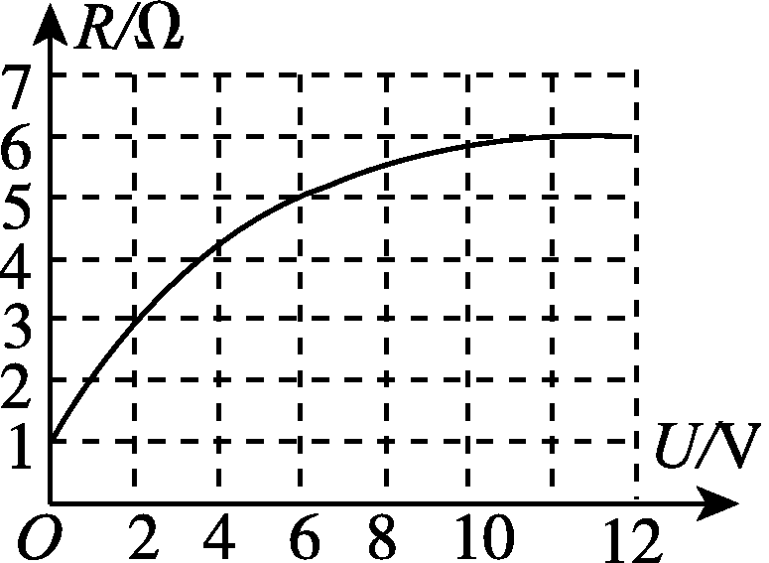
(2) 若一定值电阻与灯泡串联，接在20 V的电压上，灯泡能正常发光，则串联电阻的阻值为多少？
第20题

高二物理11月份月考答案
- 单项选择题
1、D 2、B 3 、C 4、B 5、C 6、C 7、C 8、A 9、D 10、C
二、多项选择题
11、BC 12、BD 13、BD 14 、ABD 15、AD
三．实验题
16、 ；ABD
17 (1)C E (2)1.5 1.0
18、DHFAHGE
四．计算题

19. （1）根据欧姆定律，线圈电阻R＝＝ Ω＝0.5 Ω.
当接U′＝2.0 V电压时，电流I′＝1.0 A，
（2）故输入电功率P_{电}＝U′I′＝2.0×1.0 W＝2.0 W，
热功率P_{热}＝I′²R＝1 2×0.5 W＝0.5 W.
(3)如果正常工作时，转子被卡住，则电能全部转化成内能，故其发热功率P_{热}′＝＝ W＝8 W.

20、 解析：
(1) 从图象可以看出，小灯泡正常发光时(电压为12 V)的电阻为R＝6 Ω
小灯泡正常发光时通过的电流为I＝＝ A＝2 A
小灯泡消耗的电功率为P＝UI＝12×2 W＝24 W.

(2) 由串联电路的特点可知，串联电阻两端的电压为U₂＝U₀－U＝20 V－12 V＝8 V
串联电阻的阻值为R₂＝＝ Ω＝4 Ω

